Un système sur la bonne voie
TÜV SÜD Rail certifie le système de contrôle de B&R pour les applications ferroviaires
TÜV SÜD Rail certifie le système X90 de B&R, ce qui permet son utilisation dans les applications ferroviaires. Selon EN 50155, EN 50657 et EN 45545-2, le système de contrôle X90 est désormais conforme pour une utilisation dans des applications de contrôle de lumière ou de température, par exemple.
Les produits de la gamme X90 sont particulièrement résistants, même dans les environnements difficiles. Ils satisfont également de hautes exigences de compatibilité électromagnétique. La certification délivrée par TÜV SÜD Rail confirme non seulement ces caractéristiques, mais aussi la grande qualité des logiciels B&R ainsi que le haut niveau de protection anti-feu des produits.
Une conception adaptée aux conditions d'utilisation extrêmes
B&R a conçu sa gamme de produits X90 pour des environnements d'utilisation difficiles. Ils sont dotés d'une protection IP69K et d'un boîtier supportant des températures de -40°C à +85°C. Ils sont insensibles aux chocs et aux vibrations.

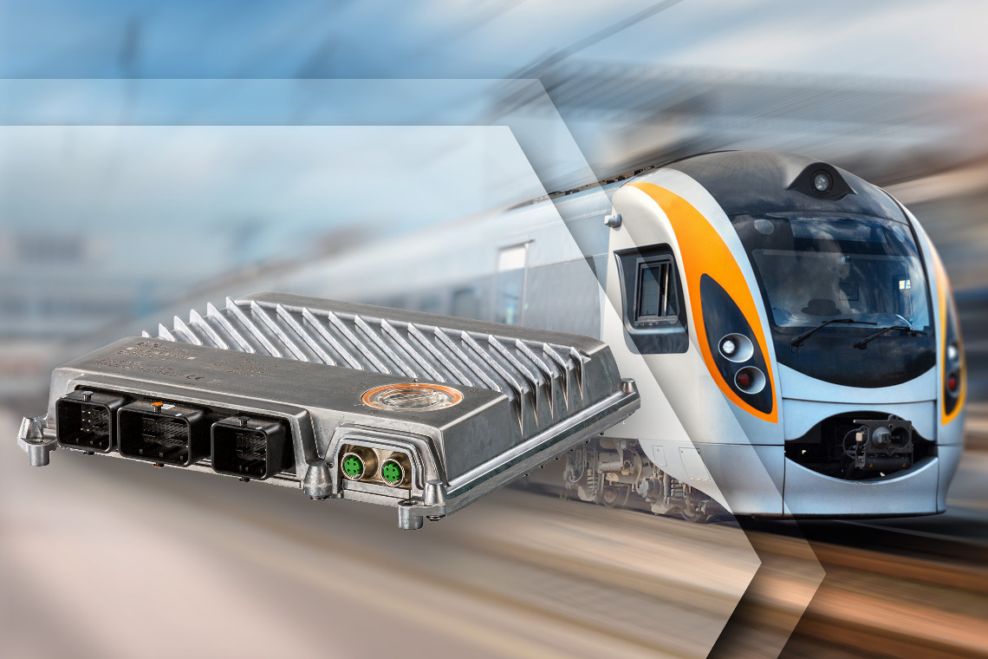
TÜV SÜD Rail certifie le système X90 de B&R, ce qui permet son utilisation dans les applications ferroviaires et témoigne de sa qualité.

A propos de B&R
B&R est une société d'automatismes innovante dont le siège social est basé en Autriche et qui dispose d'agences partout dans le monde. Le 6 juillet 2017, B&R est devenue une business unit du groupe ABB. Comptant parmi les leaders de l’automatisation industrielle, B&R allie technologies avancées et ingénierie de haut niveau pour fournir à ses clients, dans la quasi-totalité des industries, des solutions complètes pour l’automatisation de machines et de lignes, le contrôle de mouvements, la visualisation et la sécurité intégrée. En s’appuyant sur des standards de communication IoT Industriel comme OPC UA, POWERLINK et openSAFETY, et sur le puissant environnement de développement logiciel Automation Studio, B&R façonne l'avenir de l'ingénierie des automatismes. Forte de son leadership technologique, la société puise sa capacité d'innovation dans sa volonté de simplifier les processus et d'aller au-delà des attentes des clients.
Pour plus d'informations : www.br-automation.com

